Autorização Para Atividade Externa
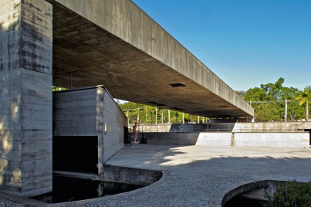
NURAP – SEDE – TURMA A
Dia: 18/01/2019 - SEXTA
Eu, _________________________________________________________________ portador do RG _________________________________________________ _____ responsável legal do jovem ___________________________________________, portador do RG ____________ __, autorizo o mesmo a participar da atividade externa e complementar dirigida pelos monitores da instituição.

Assinatura responsável:__________________________________________________.

Evento – Visita exposições “Burle Marx – Arte, paisagem e botânica”

HORÁRIO: 10:45
previsão: 01h00
A visita iniciará Às 11h00 SEM monitoria do educativo do espaço.
USE ROUPAS ADEQUADAS – PARA NÃO TER PROBLEMAS, EVITE VESTIDOS, SAIAS, BLUSINHAS DE ALCINHA, REGATAS, SANDÁLIAS, RASTEIRINHAS, SHORTS, CAMISAS DE TIME (FUTEBOL NACIONAL, INTERNACIONAL, BASQUETE E OUTROS ESPORTES), CAMISA DE ESCOLA DE SAMBA OU BANDAS DE MÚSICA. DURANTE A ATIVIDADE É PROIBIDO O USO DE BONÉS, TOUCAS, GORROS E CHAPÉUS.
As mesmas normas de convivência da Simultaneidade serão cobradas durante a atividade.
NÃO SERÁ PERMITIDO ENTRAR APÓS O INÍCIO.

ENDEREÇO: MUBE – Museu Brasileiro de Escultura
R. Alemanha, 221 - Jardim Europa, São Paulo - SP, 01448-010 (19 minutos metrô Fradique Coutinho – Linha Amarela)

